Mise en place
du paiement par TIP
Mode opératoire PHASEO

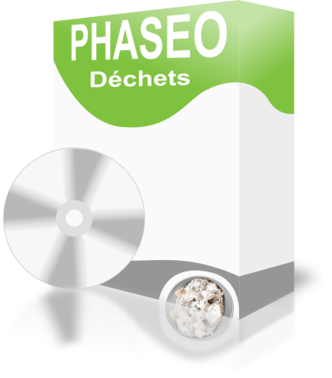

JBA-Soft

Créée par | Bertrand MEDINA | 05/01/2016 | Modification effectuée
Mise à jour | Bertrand MEDINA | 10/05/2019
Mise à jour | Bertrand MEDINA | 24/10/2019 | Ajout du paragraphe « Prise en compte des fichiers CLIC-ESI en trésorerie »
Mise à jour | Bertrand MEDINA | 20/07/2021 | Prise en compte du TIP en régie

Table des matières
1. Introduction 3
2. Procédure de validation du TIP 4
3. Controle des factures émises 5
4. Incidents lors du traitement des TIP 6
5. Prise en compte des fichiers CLIC-ESI en trésorerie 7
6. Prise en compte des fichiers de retour TIP 8

1. Introduction

Vous allez mettre en place le paiement TIP à partir de PHASEO.
La prise en compte de ce mode de paiement a des conséquences directes sur vos tâches d'exploitation.
* La génération des images PDF de factures à partir de PHASEO nécessitent une configuration particulière du poste d'édition. Le poste principal d'édition est, en principe, configuré par nos équipes.
Rapprochez vous de l'équipe support PHASEO si vous souhaitez configurer une nouveau poste d'édition.
* L'impression et la mise sous pli des factures TIP nécessite une configuration particulière.
Si vous utilisez les services Clic-Esy+, c’est votre trésorerie qui effectuera la demande d’édition auprès des services de l’état.
Si vous avez choisi de sous-traiter ces opérations, toutes les factures doivent être prises en charge par votre sous-traitant. Elles ne peuvent pas être imprimées sur place à moins de respecter les conditions ci-dessous.
Si vous prenez en charge ces opérations, les conditions suivantes doivent être pris en compte:
- le papier utilisé doit avoir des caractéristiques spéciales (grammage, pointillonnage) et l'imprimante utilisée doit être plus précise que les imprimantes ordinaires (précision du coupon TIP)
- lors de la mise sous plis, la facture doit être accompagnée d'une enveloppe retour
* Le centre TIP renvoie périodiquement des fichiers de retour (ORDOTIP et ORDOCHQ) qui contiennent les informations de comptes bancaires données par les usagers et les paiements effectués. Les fichiers sont mis à disposition par le centre TIP sur un portail internet.
Vous devrez périodiquement (généralement tous les mois) récupérer les fichiers mis à disposition et les intégrer dans PHASEO.
Le chapitre 6 indique comment effectuer l'intégration de ces fichiers dans PHASEO.
Si vous utilisez le TIP sans régie d’encaissement (encaissement par le Trésor Public), les paiements sont automatiquement affectés aux factures des usagers (dans Helios). Par contre, l'intégration de ces fichiers est indispensable pour faire apparaître les comptes bancaires fournis par les usagers sur les prochaines factures TIP.
Si vous utilisez le TIP avec une régie d’encaissement, l’intégration de ces fichiers est le seul moyen d’intégrer, dans PHASEO, le paiement effectué par l’usager. De plus, l'intégration de ces fichiers est indispensable pour faire apparaître les comptes bancaires des usagers sur les prochaines factures TIP.
Attention : en régie, si vous oubliez d’intégrer un seul fichier ORDOTIP ou ORDOCHQ, les factures seront considérées comme impayées. Les usagers seront pris en compte dans les relances.

Attention : si des modifications importantes sont faites sur la présentation de la facture, une nouvelle validation par le centre TIP peut être nécessaire.
Chaque validation nécessite la génération de lots d’images de facture PDF par l’équipe JBA-Soft. Toute nouvelle validation vous sera facturée.

2. Procédure de validation du TIP

La mise en place du paiement par TIP se déroule en plusieurs étapes.
* JBA-Soft configure une base de test dans ses locaux afin de générer plusieurs lots de factures en PDF.
Ces lots doivent contenir des factures avec coupon TIP sans compte bancaire et coupon TIP avec compte bancaire.
* Les échantillons générés sont à renvoyer à votre trésorerie.
Après un contrôle initial de la DDFIP (cellule départementale TP), les factures générés en PDF sont imprimées par le centre d’édition CLIC-ESI+ (sauf prestataire externe pour l’édition) et envoyées au centre TIP qui teste la lecture des coupons TIP et l’exploitation des informations des lignes optiques.
* Lorsque les tests de lecture sont concluants, le centre TIP met à disposition, sur la plateforme DGFIP, des fichiers ORDOTIP et ORDOCHEQUE suite au traitement des coupons TIP (comptes bancaires fournis par les usagers et paiements effectués pour chaque coupon traité).
Votre trésorerie doit récupérer ces premiers fichiers ORDOTIP et nous les transmettre.
* Ces fichiers sont ensuite intégrés sur notre base de test.
Ces intégrations permettent de valider que le retour TIP fonctionne. Nous fournissons des copies d’écran qui correspondent aux traces du traitement des fichiers reçus.
La collectivité doit confirmer à sa trésorerie la bonne intégration de ces fichiers en renvoyant ces copies d’écran. Après réception de ces copies d’écran, l’émission de factures TIP est alors autorisée.
Premiers envois en production des factures TIP
Plusieurs causes peuvent conduire à des coupons TIP illisibles (voir chapitre 4).
Aussi, nous vous conseillons vivement de faire les premiers envois TIP avec des petits lots de factures.
Lors de l’envoi des fichiers PDF pour l’impression Cli-Esi+ (avec TIP), votre trésorerie doit cocher des options spéciales pour préciser que l’édition doit être faite pour du TIP.
Si ces options ne sont pas cochés, les coupons TIP seront imprimés sur du papier normal, sans positionnement précis des lignes optiques et les coupons TIP ne seront pas exploitables.
Premiers retours ORDOTIP et ORDOCHEQUE
La DGFIP peut paramétrer la fréquence de génération de ces fichiers.
Par défaut, un fichier par jour est généré, ce qui permet de valider la lecture sur les 1ers tests.
Par contre, pour la suite, cette génération oblige la collectivité à traiter jusqu’à 365 fichiers par an.
Nous conseillons à la collectivité de demander la génération d’un seul fichier par mois pour limiter les manipulations.

3. Controle des factures émises

Attention : Le TIP est un moyen de paiement qui n’est pas dématérialisé car le paiement est lié à la lecture des 2 lignes optiques inscrites sur le bas du coupon TIP.
La lecture des lignes TIP peut être défaillante et les conséquences sont importantes.
Plusieurs causes peuvent ainsi conduire à un défaut de lecture des lignes présentes sur le coupon TIP
- erreur lors de la génération des fichiers PDF
- paramétrage d’impression non conforme ou pas assez précis
- absence de pointillonnage ou pointillonnage imprécis pour le découpage du coupon

Pour limiter les risques, la collectivité doit procéder à quelques contrôles visuels simples sur les fichiers PDF générés par PHASEO avant envoi d’un lot de factures TIP. Ce contrôle doit être fait pour chaque envoi TIP.
La collectivité doit ainsi contrôler, sur une facture du lot, plusieurs éléments du coupon TIP.
- le décalage vertical d’un caractère entre la ligne haute et la ligne basse
- l’inscription du nom du payeur sur la ligne haute du TIP
- le report du montant en centimes sur la ligne basse du talon TIP.
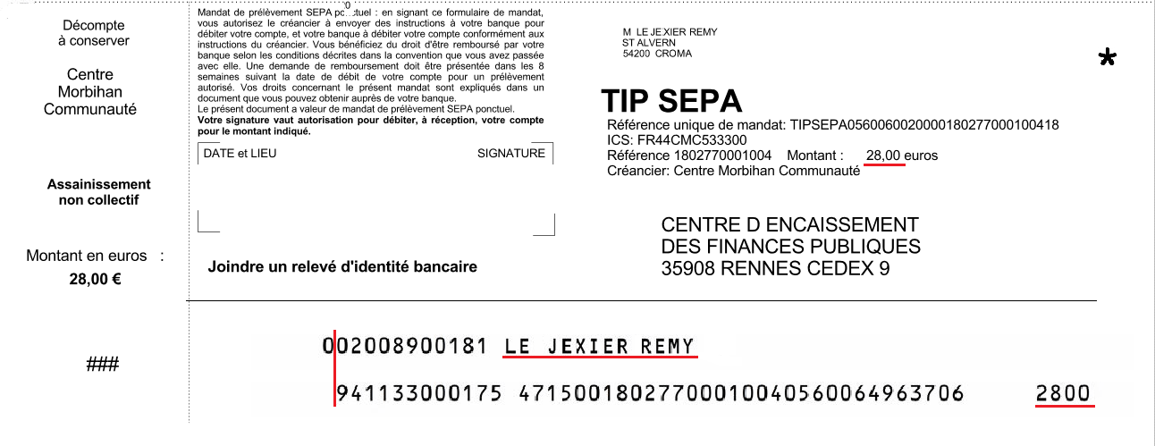

Si ces contrôles n’ont pas été effectués, JBA-Soft décline toute responsabilité sur les conséquences générées par l’envoi de factures avec TIP incorrects.

4. Incidents lors du traitement des TIP

Les problèmes d’édition de TIP sont très rares mais ont des conséquences très importantes.
Si les coupons TIP sont rejetés par le centre d’encaissement TIP, tous les coupons TIP non lus sont renvoyés à la collectivité avec les éléments fournis par les usagers (chèque ou compte bancaire).
La trésorerie devra traiter tous les chèques et tous les paiements TIP correspondant aux prélèvements. La collectivité devra intégrer tous les RIB fournis par les usagers pour les prochaines éditions TIP.
Pour retraiter ces éléments, une solution simple consiste à réimprimer des factures avec coupon TIP et à replacer manuellement les chèques et les RIBs dans les bonnes enveloppes pour reconstituer l’envoi initial du TIP.
Après réédition de l’ensemble des factures avec des TIP corrects, un agent devra pour chaque coupon à retraiter :
- retrouver la facture TIP rééditée
- remettre manuellement le chèque et/ou le compte bancaire fourni par l’usager avec les nouvelle facture
L’ensemble des enveloppes retraitées seront ensuite renvoyées en masse au centre TIP.
De plus, les coupons qui n’ont pas pu être lus portent la signature de l’usager et devront être conservés.
On peut estimer à 1 minute le temps de traitement de chaque facture, soit 420 factures traitées en 7 heures. Pour un rôle de 4200 facture, on peut estimer le temps manuel de traitement à 10 jours.
La collectivité doit prévoir à l’avance les moyens nécessaires en cas d’incident.
Nous vous conseillons d’établir avec votre trésorerie un plan de secours qui indique quels sont les personnels de trésorerie et de la collectivité concernée et leur rôle respectif en cas de problème.

5. Prise en compte des fichiers CLIC-ESI+ en trésorerie

Ce chapitre est destiné à votre trésorerie.
Il concerne uniquement les collectivités qui utilisent le service CLIC-ESI pour l’impression et la mise sous pli.
Les fichiers PDF contenant les images de factures doivent être transmis sur une application installée dans les trésoreries. Ce chapitre donne quelques indications pour guider votre trésorier dans cette opération.
Parmi la liste des différentes applications disponibles en trésorerie, choisissez « Suivi Clic’ESI ». Cette application est complètement indépendante d’Helios.
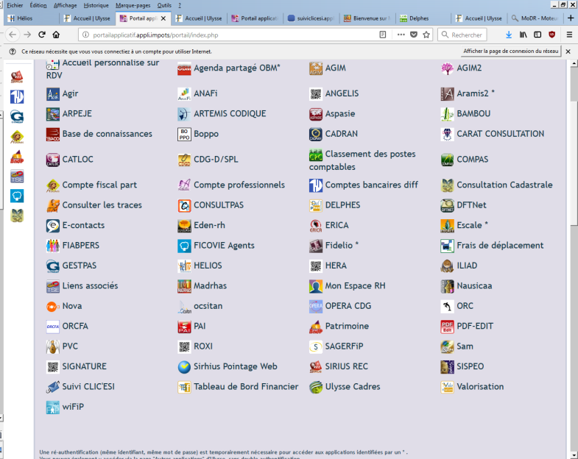
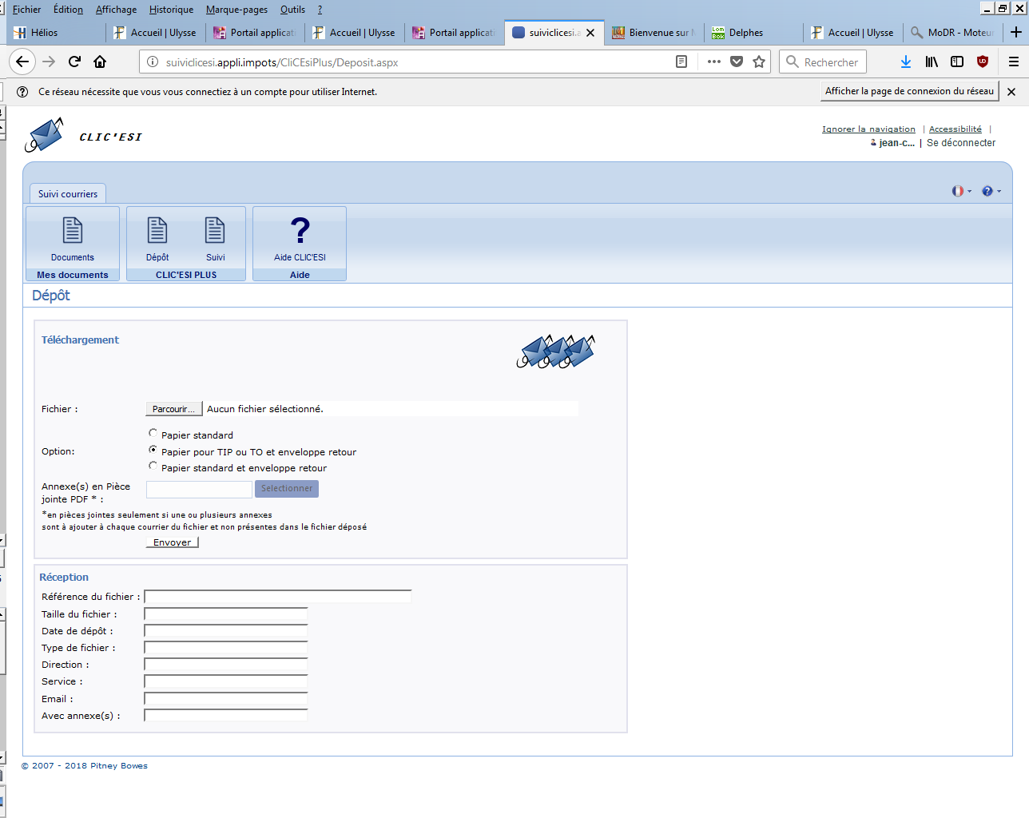
Attention, si les factures présentent des coupons TIP (CLIC-ESI+), il est indispensable de cocher l’option 2 avant de soumettre le fichier PDF de factures. Si cette option n’est pas cochée, tous les paiements par TIP seront rejetés.
Une fois les fichiers factures transmis, certaines factures peuvent être rejetées par l’application « Suivi Clic’Esi ». Dans ce cas, les anomalies relatives aux dépôts sont consultables via la messagerie du déposant le lendemain après traitement Batch.

6. Prise en compte des fichiers de retour TIP

Ce mode opératoire présente comment intégrer un fichier retour fourni par le centre le traitement TIP.
L'intégration du fichier de retour TIP permet
- d'enregistrer les paiements
- d'enregistrer les comptes bancaires usagers qui seront reportés sur les prochaines factures.
Vous devez préalablement obtenir le fichier de retour TIP à partir du portail mis à disposition par votre trésorerie.
Voici la page internet du portail DGFIP permettant de récupérer les fichiers.
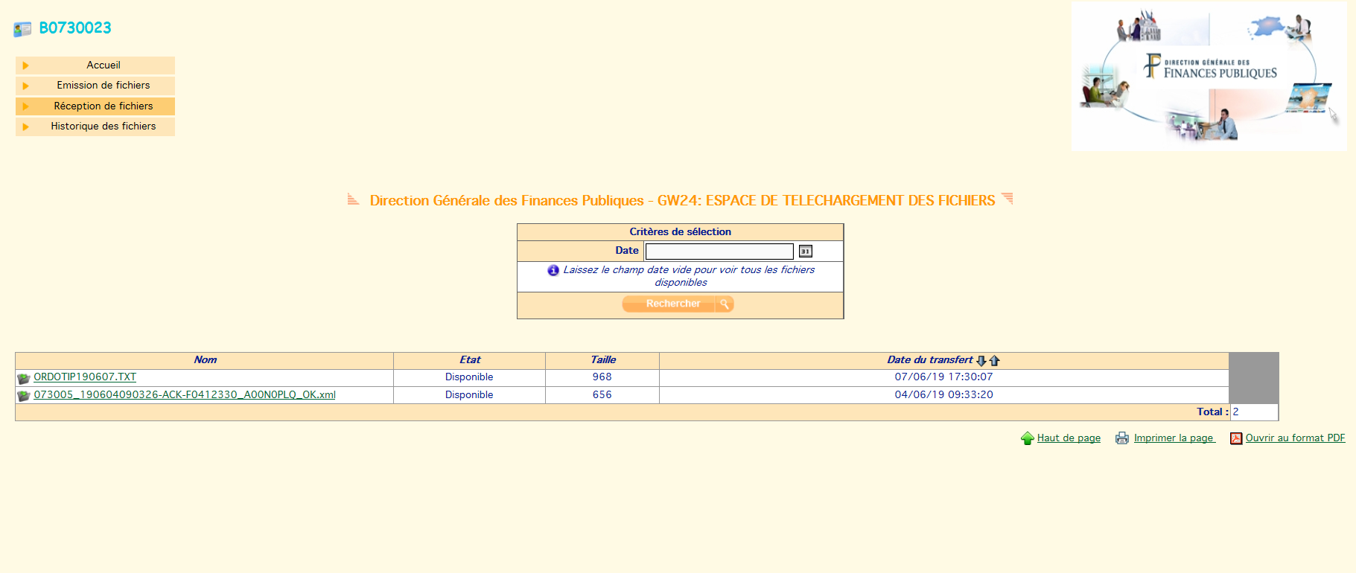

Les fichiers ORDOTIP et ORDOCHQ obtenus doivent être placés dans un répertoire préalablement configuré dans PHASEO.
Lancez le module d'encaissement
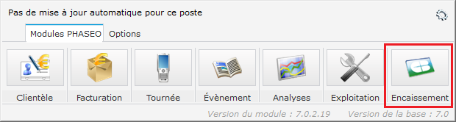
Activer l'option de menu suivante
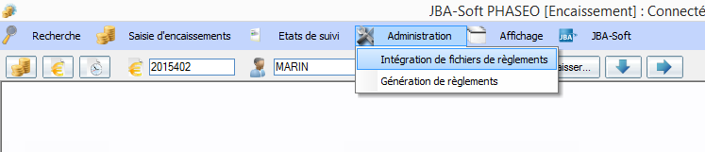
La liste des fichiers à intégrer est affichée.
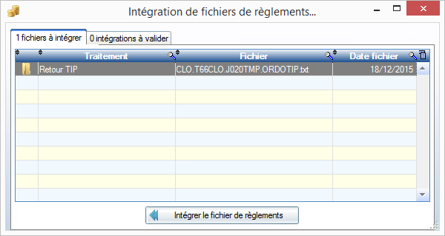
Vous pouvez ouvrir le répertoire où est stocké le fichier en cliquant sur l'icône dossier (1ère colonne du tableau).
Pour lancer le traitement, sélectionnez la ligne correspondant au fichier et cliquez sur le bouton "Intégrer le fichier de règlements".
Le compte-rendu du traitement est ensuite affiché.
L’onglet détail permet de suivre l'intégration de chaque règlement et la création de chaque compte bancaire.
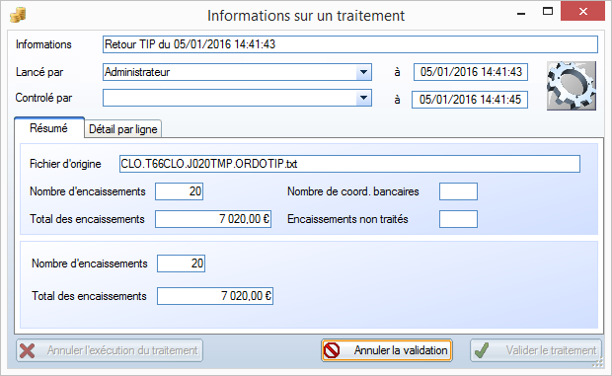
Si aucune anomalie n’est détectée, l’intégration est terminée et vous pouvez fermer le module d’encaissement.
Si des erreurs ont été détectées (voir ci-dessous), l’onglet « Détail par ligne » présente les anomalies rencontrées
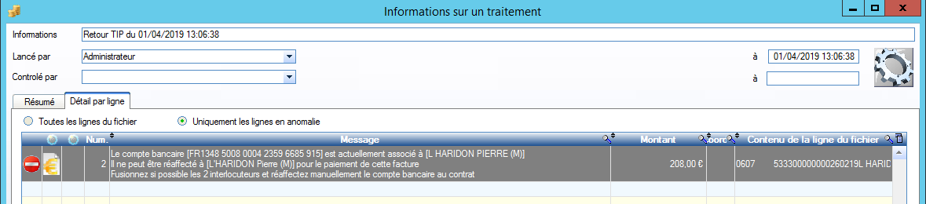

Après traitement des anomalies (voir paragraphe suivant), cliquez sur « Valider le traitement » pour terminer le traitement d’intégration.
L'intégration des fichiers TIP doit être lancée régulièrement en fonction de la fréquence choisie avec la trésorerie. En cas d'oubli, un message sera indiqué parmi les alertes au démarrage de PHASEO.
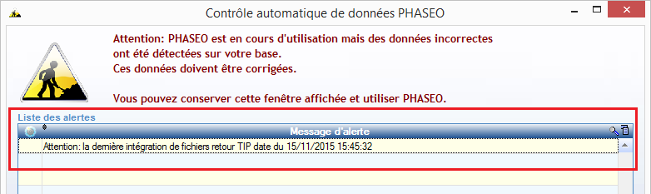

Cas particulier d’un compte bancaire multi-contrats
Attention : un compte bancaire peut être utilisé pour 2 contrats avec des payeurs différents.
Pour un couple avec 2 contrats d’abonnement, les contrats peuvent indiquer des payeurs différents mais un des conjoints peut fournir son RIB pour les 2 contrats. Cette configuration est possible dans PHASEO.
Mais, dans ce cas, la prise en compte du compte bancaire pour le TIP n’est pas faite automatiquement par PHASEO. Un message d’erreur est alors indiqué dans le résultat de traitement.
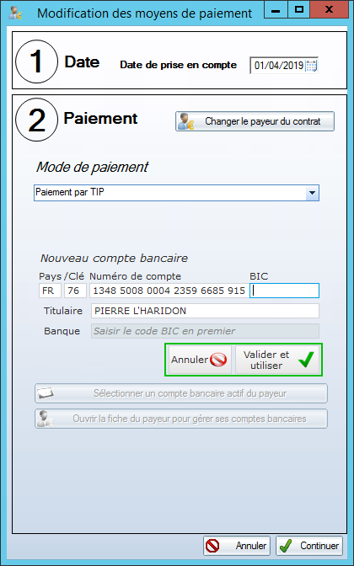

Si vous souhaitez utiliser le même compte pour des contrats de 2 payeurs différents, vous devez ressaisir le compte.

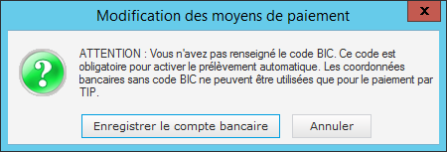

Confirmez l’enregistrement d’un compte sans BIC.
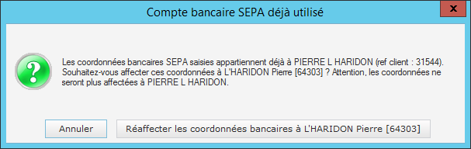

Le compte bancaire reste activé sur l’ancien contrat.
Mais grâce à cette ressaisie et cette réaffectation, le compte sera aussi activé sur ce 2ème contrat.

Doublons de déclarations d’interlocuteurs
Le même message est indiqué si l’interlocuteur est déclaré en double dans le base PHASEO.
Si 2 déclarations de la même personne sont faites dans PHASEO, le logiciel ne déplace pas le compte bancaire d’une déclaration à l’autre et peut refuser la prise en compte du compte bancaire pour l’activation du TIP.
Au lieu de ressaisir le compte, il est préférable de fusionner les 2 déclarations de l‘interlocuteur.
Recherchez les références des 2 interlocuteurs et effectuez la fusion (module clientèle, fonctions d’administration).
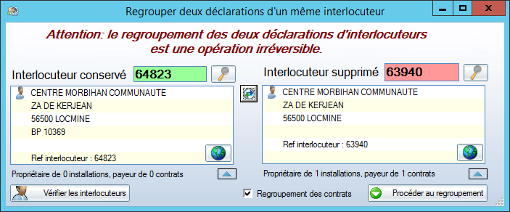

Après fusion, le compte bancaire sera sélectionnable pour l’activation du TIP sur le nouveau contrat sans ressaisie.

